ФГБОУ ВО

Уфимский Государственный Авиационный Технический Университет

Кафедра АСУ

Отчет по

лабораторной работе №5

«Разработка плагина на Javascript и jQuery»

по дисциплине «Веб-технологии»

Выполнил:

ст. гр. ПИ-323

Абизгильдина Д.Р.

Проверил:

Канашин В.В.

Уфа 2022

**Цель работы:** приобрести навыки разработки плагина jQuery, реализующего виджет (визуальный компонент) пользовательского интерфейса.

**Ход работы:**

Вариант 1. Крестики-нолики (Рисунок 1-2).

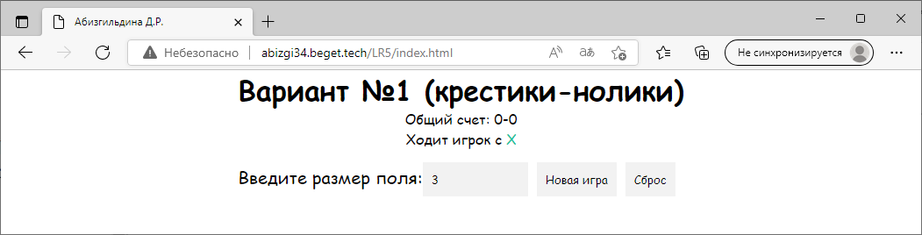

Рисунок 1 – Ввод размера поля

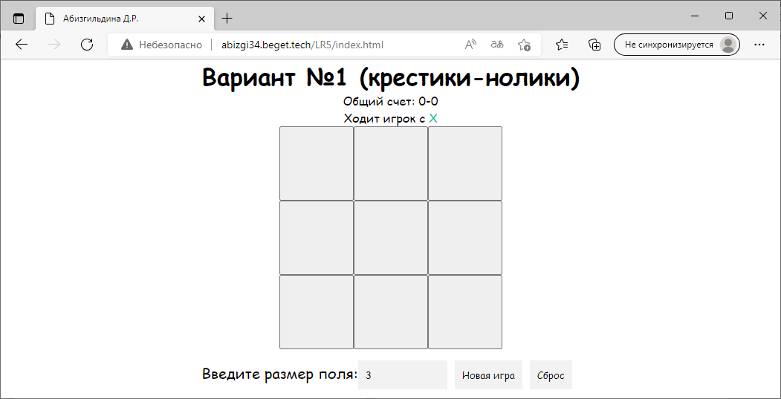

Рисунок 2 – Результат

**Вывод**: в ходе данной лабораторной работы были приобретены навыки разработки плагина jQuery, реализующий виджет пользовательского интерфейса.